L'Algérien Mohamed Boudia,
un témoin de la cohésion algéro-palestinienne
Publié Le : Mercredi, 21 Juin 2023
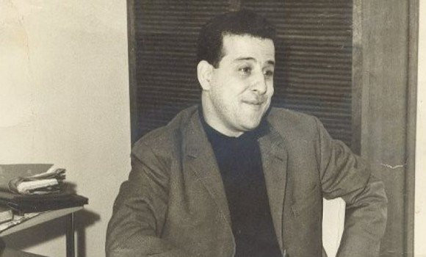
ALGER - Les participants à l'hommage rendu au moudjahid de la Révolution algérienne et martyr de la cause palestinienne, Mohamed Boudia, 50 ans après sa mort, ont réaffirmé, mercredi à Alger, que cet homme qui a terrifié l'entité sioniste en dehors des territoires palestiniens, était le témoin de la cohésion algéro-palestinienne.
Dans le premier numéro de "Djounoud Edhakira" (soldats de la mémoire), organisé par l'Association "Mechaâl Echahid" en coordination avec l'ambassade de l'Etat de Palestine en Algérie, consacré au martyr Boudia, le premier conseiller de l'ambassade de Palestine, Bachir Abu Hatab, a évoqué les qualités de ce militant qui a voué sa vie à la juste cause palestinienne.
Le coordonnateur général du comité populaire algérien de solidarité avec le peuple palestinien, Mohamed Tahar Dilmi a affirmé que Mohamed Boudia demeurera "l'icône de libération et de militantisme, un fin connaisseur du conflit arabo-sioniste, ce qui a fait de lui un exemple de fierté pour tout algérien solidaire avec la cause palestinienne".
M.Dilmi a indiqué que le chahid Boudiba "a été assassiné pour avoir épousé la cause palestinienne et défendu les valeurs de liberté et la fierté arabe et palestinienne".
Le moudjahid Mohamed Tahar Abdeslam a évoqué le parcours militant du chahid Boudia dans les rangs de la Guerre de libération nationale et sa contribution dans plusieurs opérations à l'extérieur de la Palestine ayant terrifié les sionistes qui, avec l'aide des services de renseignements européens, l'ont assassiné dans un attentat à la voiture piégée commis à Paris le 28 juin 1973".
Il a rappelé que le Chahid portait de nombreux surnoms, dont "l'homme aux cent visages", "le fantôme" et autres, qui lui ont été attribués par le Mossad, service de renseignement de l'entité sioniste, alors qu’il était connu au sein des cellules des Fedayin relevant du Front populaire de libération de la Palestine (FPLP) et sous "le nom d'Abou Dhaya".
En 1954, le moudjahid Boudia s'est rendu en France, pour devenir membre de la Fédération FLN de France où il a participé à plusieurs opérations en tant que fidaï. Le 25 août 1958, il fut l'artisan de l'opération "Mourepiane" dans la banlieue de Marseille, en représailles de laquelle, les services de sécurité français ont procédé à son arrestation et emprisonnement.
A la fin de l'été 1961, il s'est échappé de la prison d'Angers grâce à l'aide du mouvement français de lutte contre le colonialisme.
Selon le témoignage de Mohamed Rabia, un des compagnons du chahid dans le théâtre algérien, il a retracé le parcours culturel et artistique du martyr Boudia qui a contribué, aux côtés de Mustapha Kateb et d'autres, dans la troupe artistique du FLN.
A la fin de la rencontre, les participants ont appelé à la nécessité de réhabiliter le martyr Boudia dont la vie et le parcours culturel et militant restent inconnus auprès de beaucoup d'Algériens.

L'Algérien Mohamed Boudia, un témoin de la cohésion algéro-palestinienne (aps.dz)

